Консультация для родителей
Тема: «Игры для сенсорного развития детей раннего возраста»

Познание человеком окружающего мира начинается с «живого созерцания», с ощущения (отражение отдельных свойств предметов и явлений действительности при непосредственном воздействии на органы чувств) и восприятия (отражения в целом предметов и явлений окружающего мира, действующих в данный момент на органы чувств). Непосредственное чувственное восприятие окружающего мира составляет основу представлений. Характер этих представлений, их точность, отчетливость, полнота зависят от степени развития тех сенсорных процессов, которые обеспечивают отражение действительности, то есть развитие ощущений и восприятий.
Основы сенсорного развития закладываются в раннем дошкольном возрасте. Чем меньше ребёнок, тем больше значение в его жизни имеет чувственный опыт. Профессор Н.М. Щелованов называл ранний возраст «золотой порой» сенсорного воспитания. Теория и практика дошкольного обучения и воспитания, начиная с самых своих истоков уделяла сенсорному воспитанию существенное внимание, а зачастую выделяла его в качестве центрального момента педагогического процесса.

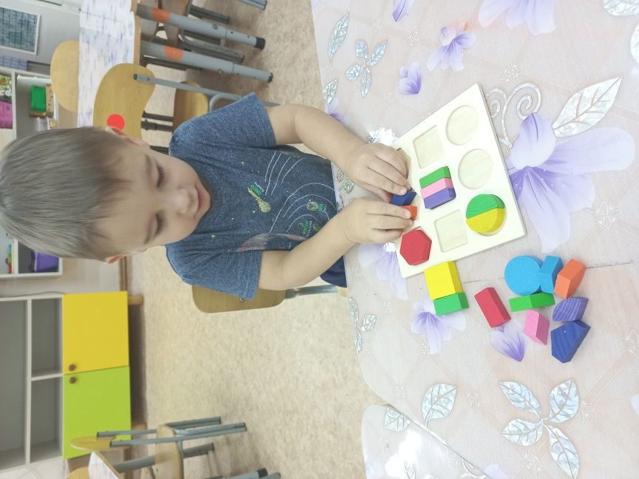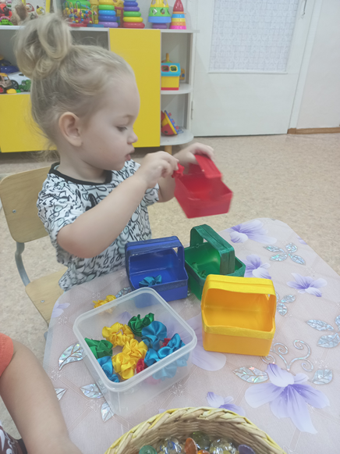

В первые годы жизни уровень развития восприятия связаны с такими операциями мышления, как обобщения, классификация, поведение под понятие и другими. Развитие восприятие определяется тремя параметрами перцептивными действиями сенсорными эталонами и действиями соотнесения.
Формирование сенсорного опыта имеет важнейшее значение для развития ребёнка, вопросы рациональных способов овладения общечеловеческим опытом остаются открытыми и сейчас, на современном этапе.
Изучение вопросов сенсорного развития и воспитания детей педагогами, психологами показало, что развитие восприятия - сложный процесс, который включает в качестве основных моментов усвоение детьми сенсорных эталонов, выработанных обществом и овладения способами обследования предметов. Сенсорное восприятие и должно быть направлено на обеспечение этих задач.
Умение рассматривать, воспринимать предметы и явления формируется успешно лишь тогда, когда дети ясно понимают, зачем нужно рассматривать тот или иной предмет, слушать те или иные звуки. Потому, обучая восприятию различных предметов и явлений, необходимо четко объяснять детям, смысл их действий. Этот смысл становится особенно понятен детям, если они затем используют свои представления в практической деятельности; в этом случае восприятие детей делается более осознанным и целенаправленным: ведь если плохо рассмотришь предмет, то затем трудно изобразить его или сконструировать.

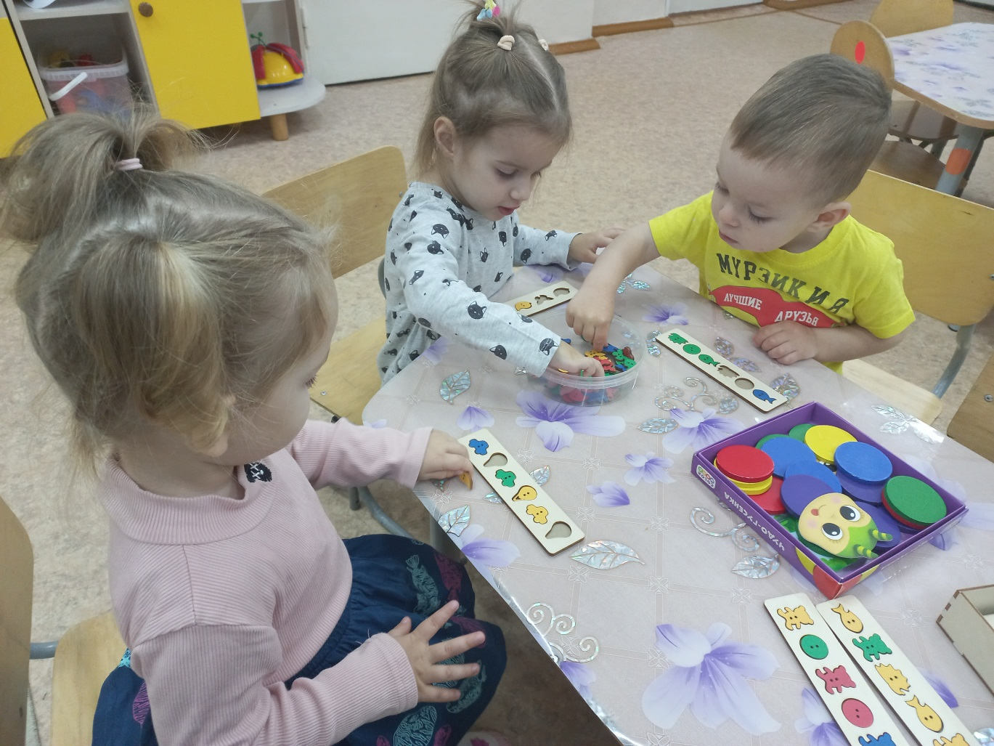
В процессе воспроизведения предмета в той или иной деятельности проверяются и уточняются уже сформированные представления детей. В связи с этим основная задача сенсорного воспитания заключается в том, чтобы формировать у детей такие умения, воспринимать и представлять предметы и явления, которые способствовали бы совершенствованию процессов рисования, конструирования, звукового анализа слов, труда в природе и т. д.
Таким образом, сенсорное развитие должно осуществляться в неразрывной связи с разнообразной деятельностью. При этом неправильно было бы думать, что любая конструктивная, любая изобразительная деятельность дает нужное направление сенсорному развитию. Для этого необходимо, чтобы основная направленность и содержание этих видов деятельности были подчинены общим задачам умственного развития, то есть, когда мы учим детей рисовать, конструировать и т.д., то нужно оценивать результаты этого обучения не только по качеству рисунков, построек, но в основном по тому, какой умственный багаж приобрели при этом дети. Например, можно научить ребенка строить из кубиков красивый дом, но педагогический процесс при этом организуется таким образом, что ребенок ничего не приобретает ни для сенсорного, ни для умственного развития.

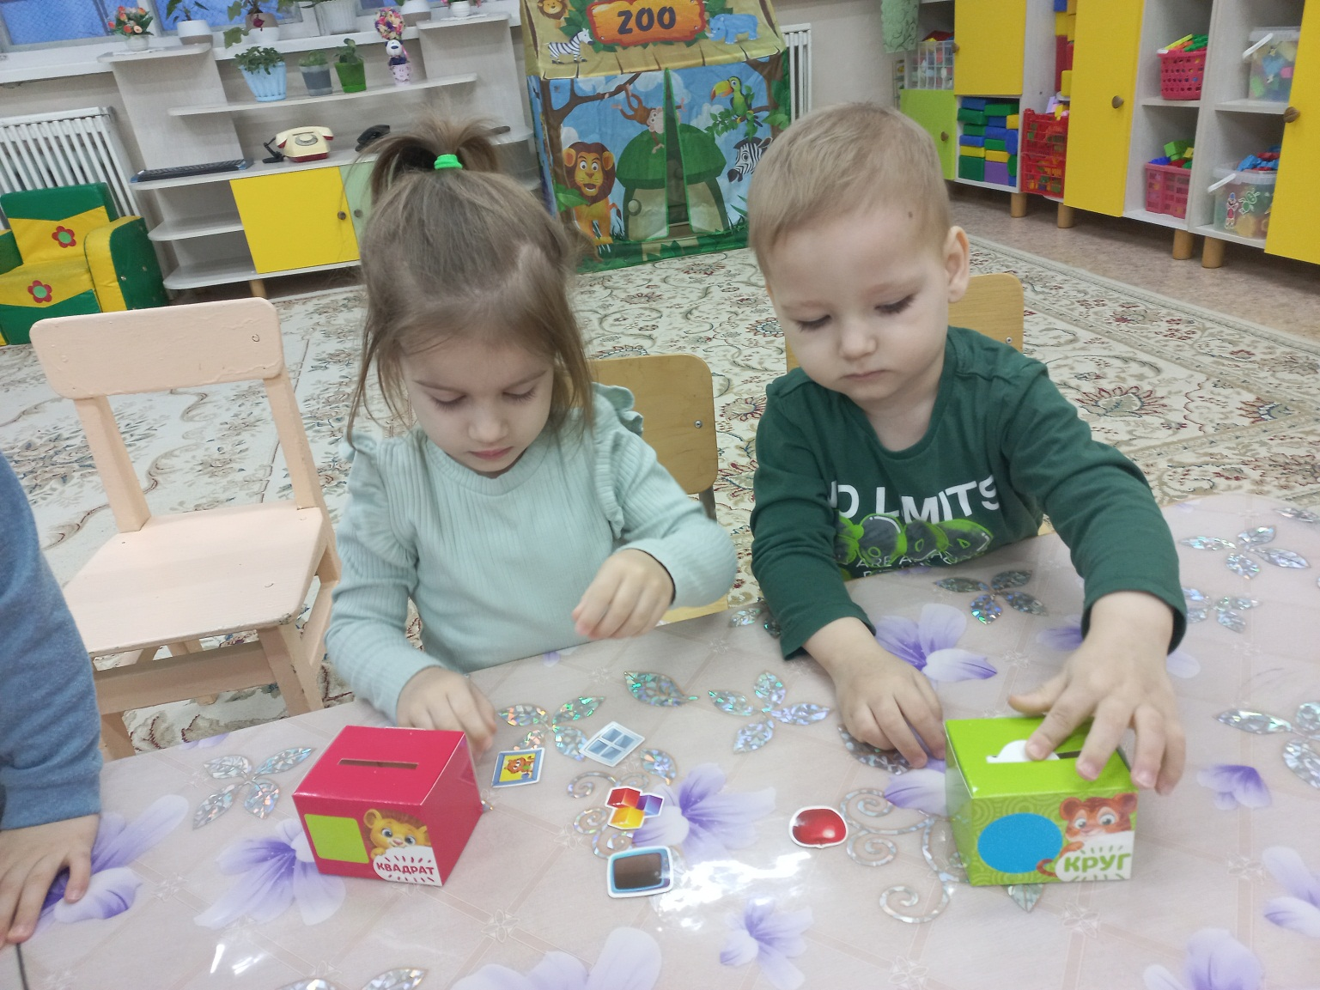

Умения воспринимать предметы, анализировать их, сравнивать, обобщать не формируются сами собой в ходе той или иной деятельности, требуется специальное обучение по определенной системе. Обучая детей рисовать, лепить,
строить, педагог должен одновременно уделять специальное внимание развитию их восприятия, умения анализировать, обобщать.
В связи с этим, продуктивная деятельность может быть организована по-разному: в одном случае дети получают некоторые навыки рисования, лепки, конструирования, но их общее развитие при этом остается фактически на прежнем уровне; в другом случае они наряду с умениями рисовать, конструировать и т.д. получают умения воспринимать, сравнивать, обобщать. И именно потому, что в последнем случае детей учат мыслить, их навыки и умения в той или иной деятельности будут, как правило, более гибкими, широкими, творческими, чем в первом случае.
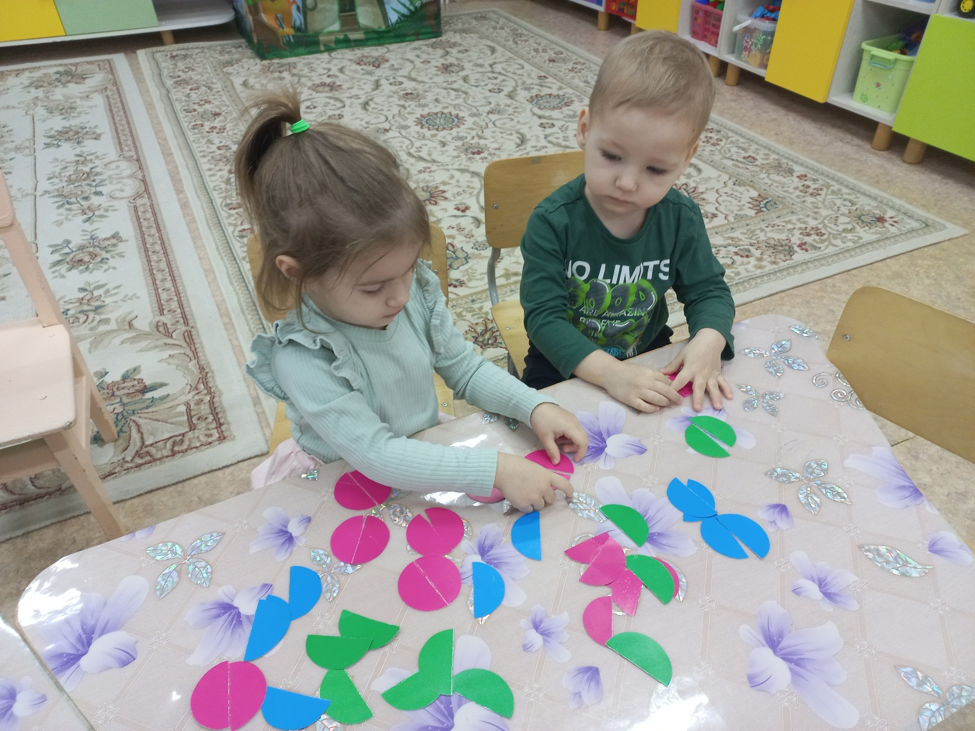

Итак, наибольший эффект для сенсорного развития младших дошкольников может дать продуктивная деятельность, содержание и организация которой подчинены задачам умственного развития. В каждой продуктивной деятельности можно выделить определенное содержание, которым должны овладеть дети. Это содержание охватывает те предметы и их взаимоотношения, с которыми сталкивается и действует ребенок, те знания, умения и навыки, которые дети должны получить в ходе этой деятельности.
Овладевая содержанием той или иной деятельности, дети научаются изображать в рисунке все более сложные предметы и явления, создавать все более сложные конструкции. Расширяются и углубляются их знания и представления об этих предметах, формируются новые умения и навыки. Одновременно дети глубже познают такие свойства предметом, как величина, форма, цвет и т. д.
Любая содержательная деятельность детей включает как более простые познавательные процессы - сенсорные, так и более сложные - мыслительные. Успешное овладение той или иной деятельностью в значительной мере зависит от совершенствования и развития этих процессов.
Интерес ребенка 3-го года жизни к игре во многом определяется яркостью, эмоциональностью, новизной игрушек и дидактических пособий. В связи с этим надо иметь для организованных игр и занятий специальные комплекты игрового материала (по числу детей), которые не находятся в группе в постоянном пользовании детей, а хранятся в игротеке детского сада (в педагогическом кабинете) и приносятся в день проведения игры. В этом случае даже знакомые игрушки дети воспринимают с интересом (удобно, что этими материалами могут пользоваться и другие группы детского сада).
В процессе сенсорного развития важно учитывать, что познавательные возможности ребенка трех лет еще не велики, не совершенны. Поэтому необходимо осуществлять ознакомление с простыми по своим свойствам предметами и в первую очередь с теми, с которыми дети сталкиваются
в жизни.

